Chủ đề 3:  Nội dung chủ đề: | MÁI TRƯỜNG THÂN YÊU ( 4 TIẾT)  - Hát: Lớp Một thân yêu  - Đọc nhạc: Ban nhạc Đô- Rê - Mi  - Nghe nhạc: Bài hát Những bông hoa những bài ca  - Vận dụng - Sáng tạo: To – Nhỏ, Cao – Thấp
I. YÊU CẦU CẦN ĐẠT
1. Kiến thức- Kĩ năng
- Nhớ tên hát rõ và thuộc lời ca theo đúng giai điệu bài hát Lớp Một thân yêu (Nhạc và lời: Bùi Anh Tôn) .
- Nhận ra độ cao, thấp của âm thanh và thực hiện được thế tay ở ba nốt Đô, Rê, Mi
2. Năng lực - Phẩm chất
* Năng lực âm nhạc
- Bước đầu thể hiện được tính chất nhanh, vui khi hát.
- Biết hát kết hợp vỗ tay/ vận động minh họa cho bài hát với các hình thức đồng ca / tốp ca /song ca / đơn ca cùng nhạc đệm
- Đọc được bài Ban nhạc Đô- Rê - Mi theo kí hiệu bàn tay kết hợp rõ đệm, vận động theo nhịp điệu
- Biết điều chỉnh giọng và thể hiện yếu tố to - nhỏ, cao - thấp khi nghe, hát, gõ và vận động theo nhạc
- Cảm nhận được tình cảm kính yêu trân trọng thầy cô và mái trường khi nghe bài hát Những Bông Hoa Những Bài Ca
* Năng lực chung:
- Tích cực, chủ động tham gia hoạt động học tập cùng tập thể/ nhóm/ cặp đôi hoặc cá nhân ở lớp và chia sẻ nội dung bài học với người thân ở nhà.
* Phẩm chất:
- Cảm nhận được vẻ đẹp của âm thanh.
- Giáo dục tình cảm kính yêu, trân trọng thầy cô và mái trường
II. ĐỒ DÙNG DẠY HỌC
1. Giáo viên:
- Sách giáo viên
- Đồ dùng, tranh ảnh để tổ chức các hoạt động.
- Nhạc cụ và các phương tiện nghe – nhìn, các file âm thanh, học liệu điện tử.
2. Học sinh:
- Sách giáo khoa.
- Nhạc cụ gõ ( hoặc nhạc cụ gõ tự tạo).
III. CÁC HOẠT ĐỘNG DẠY HỌC CHỦ YẾU
Hoạt động của giáo viên |  | Hoạt động của học sinh
Tuần 9:  Tiết 1: | Từ 30/10/2023 - 03/11/2023  HÁT: LỚP MỘT THÂN YÊU  VẬN DỤNG - SÁNG TẠO: TO – NHỎ, CAO – THẤP

KHỞI ĐỘNG (5’)  Trò chơi: “Nghe thấu đoán tài”  - GV cho HS nghe file nhạc bài hát Tạm biệt búp bê và điền từ còn thiếu vào câu hát: “mai em vào ........... rồi”.  - GV khuyến khích HS nhận xét câu trả lời.  - GV nhận xét, kết luận, tuyên dương.  - GV cho cả lớp nghe đáp án và yêu cầu HS hát cùng |  | - Lắng nghe và xung phong điền từ còn thiếu.  - Nhận xét.  - Lắng nghe.  - Thực hiện theo yêu cầu.
HÌNH THÀNH KIẾN THỨC MỚI (15’)  Học bài hát: Lớp Một thân yêu  * Giới thiệu và nghe hát mẫu:  - Giới thiệu bài.  ? Cảm nhận của em khi được lên lớp 1? (GV gợi nhắc lại cho HS những hình ảnh như: ngôi trường, thầy cô, những buổi chào cờ, những tán cây xanh, …)  - GV nhận xét, chia sẻ.  - GV cho HS quan sát tranh và giới thiệu vào bài hát Lớp một thân yêu của nhạc sĩ Bùi Anh Tôn.  - Nghe hát mẫu.  - GV hát mẫu hoặc mở băng cho HS nghe  ? Cảm nhận về giai điệu bài hát như thế nào?  - Yêu cầu HS nhận xét.  - GV nhận xét và tuyên dương. |  | - Trả lời theo cảm nhận.  - Quan sát và lắng nghe.  - Chú ý lắng nghe và cảm nhận  - Trả lời theo cảm nhận.  - Nhận xét.  - Lắng nghe.
* Đọc lời ca:  - GV chia bài hát thành bốn câu, đọc mẫu từng câu.  - GV hướng dẫn HS đọc lời ca theo tiết tấu bài hát  * GV lưu ý HS bài hát có tính chất âm nhạc vui tươi, phấn khởi, lời ca hồn nhiên, trong sáng. Do đó yêu cầu HS đọc theo GV thể hiện cảm xúc từng câu, phát âm rõ ràng chính xác từng câu. |  | - Chú ý theo dõi.  - Đọc lời ca theo tiết tấu.  - Lưu ý và ghi nhớ.
* Tập hát:  - Hướng dẫn hát từng câu.  - GV Hát và đàn giai điệu từng câu (mỗi câu 1, 2 lần cho HS nghe) sau đó bắt nhịp cho HS hát.  + Câu 1: Kìa tiếng .... lớp một.  + Câu 2: Từng nét.... điều hay.  + Hát nối câu 1 và câu 2.  + Câu 3: Hòa nhịp…...lá hoa.  + Câu 4: Chúng.........thân yêu.  + Hát nối câu 3 và câu 4.  + Hát cả bài.  * Trong khi tập từng câu GV có thể mời HS hát lại bằng nhiều hình thức cá nhân/ nhóm/ tổ.  - GV nhận xét và sửa sai (nếu có)  * GV lưu ý về các đoạn nhảy quãng để HS hát chuẩn xác hơn.  - GV hướng dẫn HS hát theo nhiều hình thức: đồng ca, song ca, tốp ca, đơn ca.  - GV nhận xét và sửa sai (nếu có). |  | - Nghe mẫu và hát theo.  - Hát câu 1.  - Hát câu 2.  - Hát câu 1 + 2.  - Hát câu 3.  - Hát câu 4.  - Hát câu 3 + 4.  + Hát cả bài.  - Thực hiện theo yêu cầu.  - Lắng nghe và sửa sai (nếu có)  - Thực hiện.  - Lắng nghe và sửa sai (nếu có).
LUYỆN TẬP – THỰC HÀNH (5’)  * Hát với nhạc đệm.  - GV đệm đàn hoặc sử dụng phần nhạc đệm CD/ file mp3 cho HS hát lại bài hát.  - GV nhắc nhở HS thể hiện sắc thái (to, nhỏ) trong bài hát ví dụ ở câu hát: “Từng nét chữ đầu tiên, trang sách học điều hay”. Khi giai điệu đi lên cần hát to hơn.  - GV cho HS hát lại bài hát bằng nhiều hình thức; đơn ca, song ca, tốp ca(khi hát kết hợp với vận động tự do theo ý thích hoặc vỗ tay)  - Khuyến khích HS nhận xét sau mỗi phần trình bày.  - Nhận xét và tuyên dương |  | - Cả lớp hát theo nhạc đệm.  - Chú ý thể hiện sắc thái bài hát.  - Thực hiện theo yêu cầu.  - Nhận xét.  - Chú ý lắng nghe.
- Liên hệ giáo dục.  - Hỏi và gợi ý trả lời:  + Các bạn HS cảm thấy như thế nào khi bước vào lớp một? (niềm vui hân hoan khi bước vào lớp một)  - GV giáo dục tình yêu đối với thầy cô, bạn bè và mái trường. |  | - Lắng nghe câu hỏi.  - Trả lời theo hiểu biết.  - Lắng nghe và ghi nhớ.
VẬN DỤNG – SÁNG TẠO (10’)  2. To – nhỏ, cao – thấp  * Đọc to – nhỏ, cao – thấp câu nhạc.  - GV hướng dẫn HS đọc theo câu nhạc sau.  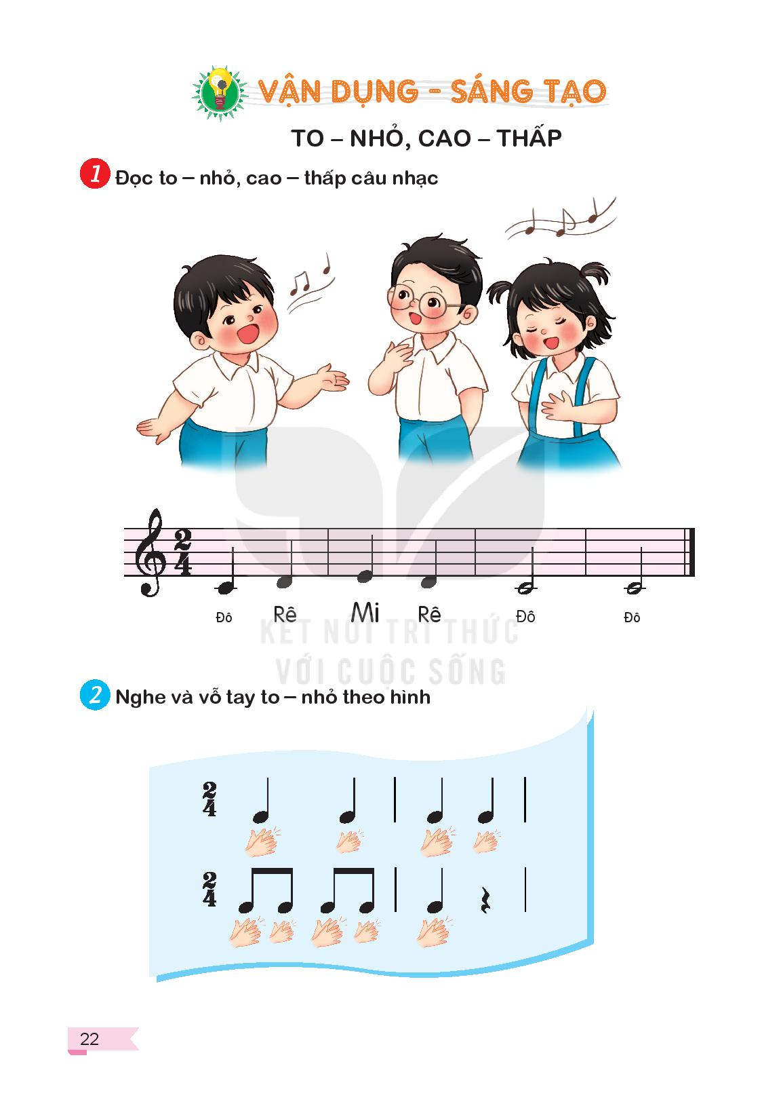  - GV đọc mẫu  - Đàn và bắt nhịp cả lớp đọc.  - Gọi HS đọc lại bằng nhiều hình thức khác nhau như cá nhân/ nhóm/ tổ/ cả lớp.  - Khuyến khích HS tự đưa ra ý tưởng đọc to, nhỏ theo ý thích.  - Yêu cầu HS nhận xét  - GV nhận xét. |  | - HS thực hiện  - HS lắng nghe.  - HS đọc câu nhạc theo yêu cầu.  - HS thực hiện.  - HS thể hiện ý tưởng (nếu có)  - HS nhận xét.  - HS ghi nhớ.
* Nghe và vỗ tay to – nhỏ theo hình tiết tấu.  - GV hướng dẫn HS vỗ tay to – nhỏ theo tiết tấu sau.  - Gọi HS thực hiện bằng nhiều hình thức khác nhau như cá nhân/ nhóm/ tổ/ lớp.  - GV thay thế bằng trống con hoặc nhạc cụ tự chế và yêu cầu HS gõ theo.  - GV cho HS vỗ tay to – nhỏ với các hình thức khác như tiết tấu thứ nhất vỗ tay to, tiết tấu thứ hai vỗ tay nhỏ, ...  - GV chú ý quan sát sửa sai cho HS (nếu có).  - GV lưu ý nhắc nhở HS vỗ tay phân biệt tiết tấu nốt móc đơn và nốt đen, dấu lặng vỗ tay một tiếng. |  | - HS thực hiện.  - HS thực hiện.  - HS thực hiện.  - HS thực hành.  - HS chú ý sửa sai (nếu có)  - HS ghi nhớ.
*Đánh giá và tổng kết tiết học  - Tương tác cùng HS nhắc lại nội dung đã học  - Nhận xét tiết học, khen ngợi, động viên HS cố gắng, tích cực học tập. Khuyến khích HS đưa ra ý tưởng mới, chia sẻ cảm xúc và thực hiện các hoạt động học tập cùng người thân |  | - Nêu nội dung đã học  - HS lắng nghe
Tuần 10 :  Tiết 2 | Từ 06/11/2023 - 10/11/2023  HÁT: LỚP MỘT THÂN YÊU  ĐỌC NHẠC: BAN NHẠC ĐÔ-RÊ-MI

KHỞI ĐỘNG (5’)  - Trò chơi:“Mảnh ghép vui nhộn”  - GV gọi 2 nhóm HS chơi trò chơi ghép tranh (tranh chủ đề Lớp một thân yêu). Nhóm nào ghép nhanh và đúng nhất sẽ là đội chiến thắng.  - Yêu cầu HS nhận xét.  - GV nhận xét các đội chơi và tuyên dương.  - GV hỏi HS:  ? Nội dung bức tranh diễn tả điều gì?  ? Bức tranh vừa ghép làm các em liên tưởng đến bài hát nào mà chúng ta đã học. |  | - HS tham chơi trò chơi.  - HS nhận xét.  - HS lắng nghe.  - HS trả lời theo hiểu biết.  + Niềm vui của các bạn nhỏ khi vào lớp một.  + Lớp một thân yêu
LUYỆN TẬP – THỰC HÀNH (15’)  1.Ôn tập bài hát: Lớp Một thân yêu  - GV đệm đàn và hát hoặc mở file mp3 cho HS nghe lại bài hát. Yêu cầu HS nhẩm theo để nhớ lại giai điệu.  - GV đệm đàn hoặc mở nhạc đệm cho HS hát lại bài hát qua 1 lần.  - GV nhận xét, khen ngợi động viên, sửa sai (nếu có).  - GV yêu cầu HS hát kết hợp vỗ tay theo nhịp.  * GV lưu ý HS thể hiện được sắc thái vui tươi, phấn khởi. Nhằm làm nổi bật lên nội dung của bài hát cũng như của tác giả. |  | - HS lắng nghe và nhớ lại giai điệu.  - HS hát lại bài hát.  - HS lắng nghe và sửa sai (nếu có).  - HS thực hiện theo yêu cầu.  - HS lắng nghe và thể hiện cho đúng theo yêu cầu.
* Hát kết hợp vận động theo nhịp điệu.  - Hát và vận động mẫu và hướng dẫn HS thực hiện theo nhịp điệu sau.  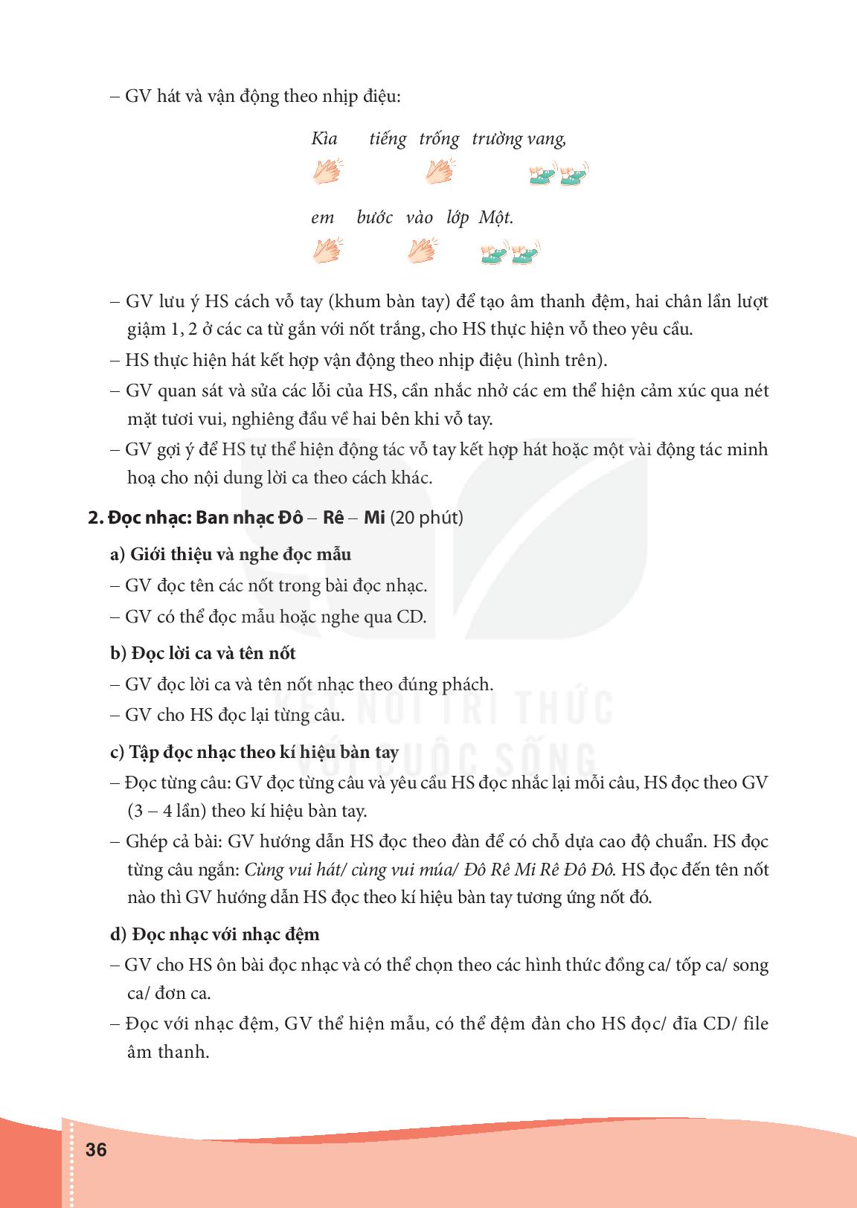  - Cho HS hát kết hợp vận động theo nhịp điệu.  * Lưu ý HS cách vỗ tay (khum bàn tay) để tạo âm thanh đệm, hai chân lần lượt giậm 1, 2 ở các ca từ gần với nốt trắng.  - Cho HS thực hiện với nhiều hình thức cá nhân/ nhóm/ tổ/ ...  - Nhận xét và sửa sai (nếu có).  - Khuyến khích HS tự thực hiện động tác vỗ tay kết hợp hát hoặc một vài động tác minh họa cho nội dung lời ca theo cách khác.  - Yêu cầu HS nhận xét  - Nhận xét – tuyên dương. |  | - Lắng nghe và ghi nhớ.  - Thực hiện.  - Thực hiện.  - Lắng nghe và sửa sai (nếu có).  - Thực hiện theo ý tưởng.  - Nhận xét.  - HS lắng nghe.
HÌNH THÀNH KIẾN THỨC MỚI (15’)  2. Đọc nhạc: Ban nhạc Đô – Rê - Mi  * Giới thiệu và nghe đọc mẫu.  * Giới thiệu.  - Cho HS quan sát tranh về 3 bạn Đô - Rê - Mi đang chơi nhạc.  - Yêu cầu HS quan sát và hỏi:  ? Có những ai trong tranh?  ? Các bạn Đô – Rê – Mi đang làm gì?  - Giới thiệu về bài đọc nhạc Ban nhạc Đô – Rê – Mi.  * Nghe đọc mẫu  - GV đàn và đọc mẫu bài đọc nhạc qua một lần.  ? Yêu cầu HS nêu cảm nhận về bài đọc nhạc.  - GV đọc hoặc mở file mp3/ mp4 cho HS nghe 1 lần nữa và yêu cầu HS nhẩm theo. |  | - Quan sát, lắng nghe  - HS trả lời theo hiểu biết.  + Đô – Rê – Mi  + Đang chơi nhạc  - HS lắng nghe.  - HS lắng nghe.  - HS trả lời theo cảm nhận.  - HS lắng nghe và nhẩm theo.
* Đọc lời ca và tên nốt:  - Giới thiệu bài đọc nhạc có 2 câu. Đọc tên nốt từng câu và bắt nhịp cho HS đọc theo.  + Câu 1:  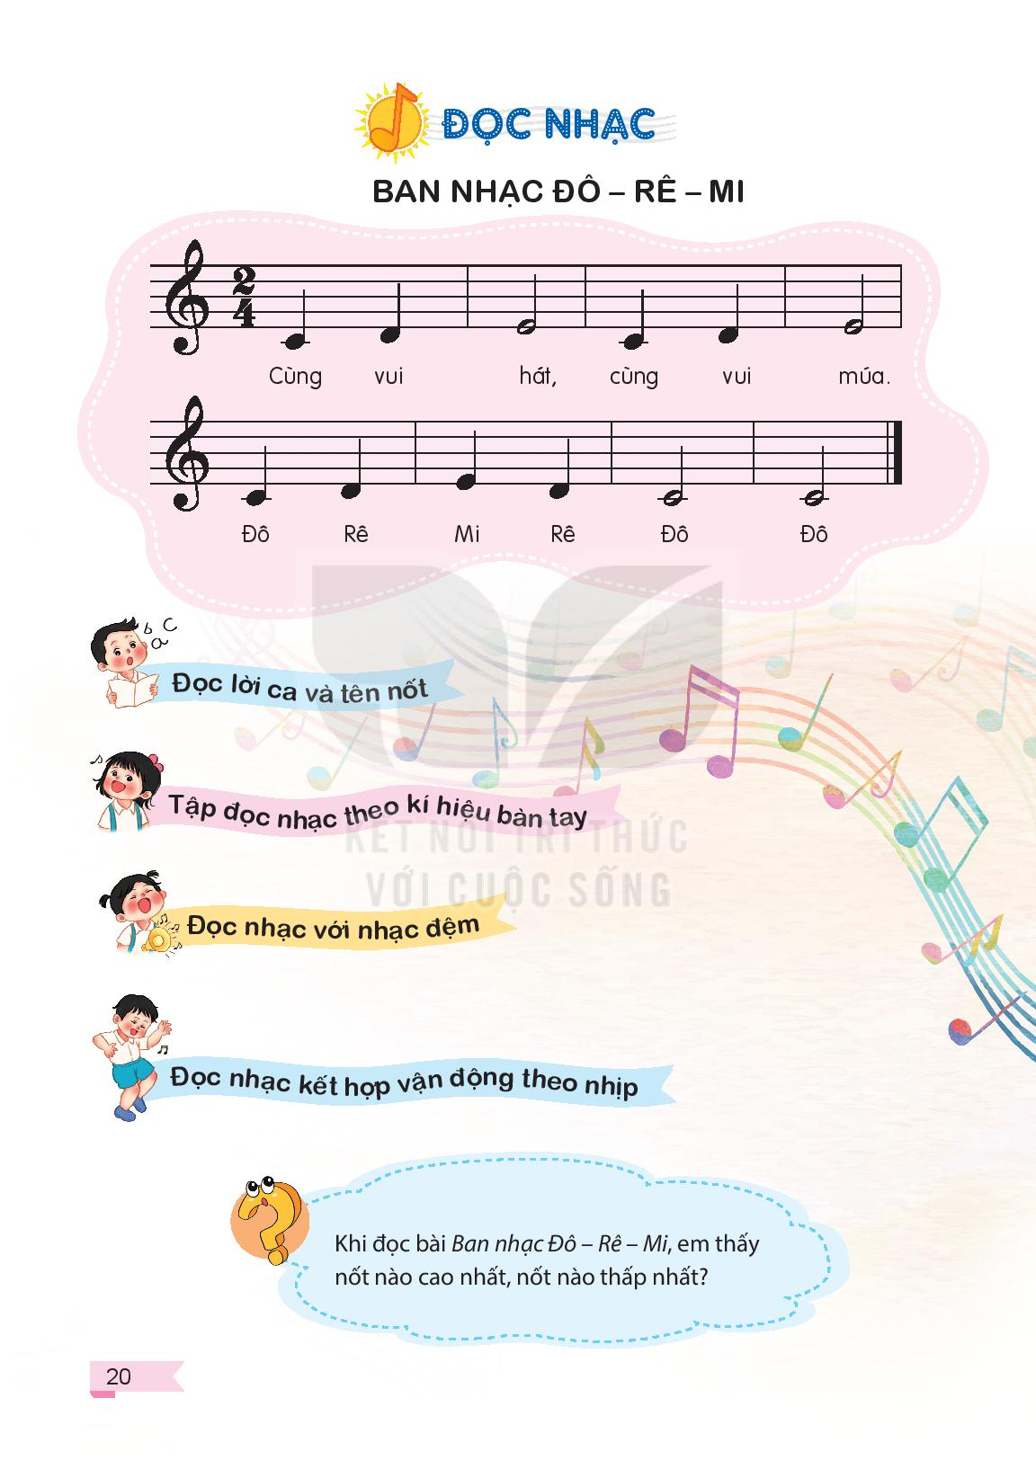  + Câu 2:  + Đọc móc xích câu 1 và 2  - Đọc mẫu lời ca từng câu và bắt nhịp cho HS ghép lời ca.  - Cho HS đọc cả bài.  - Cho HS đọc với nhiều hình thức khác nhau như cá nhân/ nhóm/ tổ/ cả lớp.  - Mời HS nhận xét.  - Nhận xét, tuyên dương. |  | - Lắng nghe.  - Đọc câu 1.  - Đọc câu 2.  - Đọc câu 1,2.  - Đọc lời ca từng câu theo hướng dẫn.  - Đọc cả bài.  - Thực hiện theo yêu cầu.  - Nhận xét.  - Lắng nghe, ghi nhớ.
* Tập đọc nhạc theo kí hiệu bàn tay:  - Cho HS quan sát kí hiệu bàn tay của Đô - Rê - Mi và yêu cầu HS thể hiện lại thế tay của Đô - Rê - Mi.  - Đọc mẫu theo kí hiệu bàn tay từng câu và hướng dẫn HS đọc theo.  - Cho HS đọc cả bài theo kí hiệu bàn tay bằng nhiều hình thức: cá nhân/ nhóm/ tổ/ cả lớp.  - Yêu cầu HS nhận xét.  - Tổng kết – nhận xét. |  | - Quan sát và thực hiện theo yêu cầu  - Thực hiện theo hướng dẫn.  - Đọc cả bài theo yêu cầu.  - Nhận xét.  - Lắng nghe.
*Đánh giá và tổng kết tiết học  - Tương tác cùng HS nhắc lại nội dung đã học  - Nhận xét tiết học, khen ngợi, động viên HS cố gắng, tích cực học tập. Khuyến khích HS đưa ra ý tưởng mới, chia sẻ cảm xúc và thực hiện các hoạt động học tập cùng người thân |  | - Nêu nội dung đã học  - HS lắng nghe
Tuần 11 :  Tiết 3 | Từ 13/11/2023 -17/11/2023  ÔN TẬP ĐỌC NHẠC: BAN NHẠC ĐÔ – RÊ - MI  NGHE NHẠC: NHỮNG BÔNG HOA NHỮNG BÀI CA

KHỞI ĐỘNG (5’)  - GV cho HS khởi động bằng hát cao độ ba nốt Đô, Rê, Mi.  - GV thực hiện và cho HS thực hiện theo với yêu cầu đọc to – nhỏ. |  | - HS lắng nghe  - HS nghe, thực hiện theo yêu cầu GV.
LUYỆN TẬP – THỰC HÀNH (15’)  1.Ôn TĐN: Ban nhạc Đô-Rê-Mi  * Đọc nhạc kết hợp vận động theo nhịp:  - Đọc kết hợp vận động và giậm chân theo hình.  - GV đọc mẫu và hướng dẫn HS đọc nhạc kết hợp vận động và giậm chân theo.  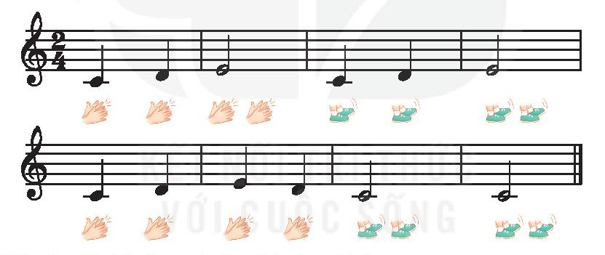  - GV yêu cầu HS thực hiện đọc nhạc và vận động theo hình (2-3 lần).  - GV cho HS thực hiện bằng nhiều hình thức tập thể/ nhóm / cá nhân.  - Yêu cầu HS nhận xét.  - GV nhận xét, sửa sai (nếu có).  - GV khuyến khích HS tự đưa ra động tác vận động theo ý thích.  - Yêu cầu HS nhận xét.  - GV nhận xét và điều chỉnh (nếu có). |  | - HS theo dõi và ghi nhớ.  - HS thực hiện theo yêu cầu.  - HS thực hiện.  - HS nhận xét.  - HS lắng nghe.  - HS đưa ý tưởng (nếu có)  - HS nhận xét.  - HS lắng nghe và điều chỉnh.
HÌNH THÀNH KIẾN THỨC MỚI (15’)  2. Nghe nhạc:Những bông hoa những bài ca  * Giới thiệu:  - Giới thiệu Tác giả.  - GV cho HS quan sát hình ảnh của nhạc sĩ Hoàng Long và giới thiệu một số nét sơ lược về tác giả: Nhạc sĩ Hoàng Long viết chung với người em sinh đôi là nhạc sĩ Hoàng Lân một số ca khúc cho thiếu nhi như: Đi học về; Chúng em cần hòa bình; Bác Hồ - Người cho em tất cả…  - Giới thiệu Tác phẩm.  - GV cho HS quan sát tranh và đặt câu hỏi gợi ý để HS mô tả bức tranh trong SGK.  - GV dẫn dắt và giới thiệu bài hát Những bông hoa những bài ca. |  | - HS chú ý lắng nghe.  - Trả lời câu hỏi của GV.  - Lắng nghe.
* Nghe bài hát:  - GV cho HS nghe bài hát Những bông hoa những bài ca bằng đĩa CD hoặc GV hát và đệm đàn lần 1.  - GV yêu cầu HS nêu cảm nhận về giai điệu bài hát?  - Yêu cầu HS nhận xét.  - GV nhận xét và tổng kết. |  | - HS chú ý lắng nghe.  - HS trả lời theo cảm nhận.  - HS nhận xét.  - HS lắng nghe.
* Cảm thụ:  - GV cho học sinh nghe lần 2 và hướng dẫn HS kết hợp vỗ tay theo nhịp trong khi nghe.  - GV cho HS quan sát tranh  ? Các bạn nhỏ trong bức tranh  đang làm gì?  ? Bức tranh nói lên tình cảm gì của các bạn nhỏ dành cho cô giáo? (Các bạn nhỏ tặng cô giáo bó hoa đẹp nhất để thể hiện tình cảm trân trọng, kính yêu.)  - GV cho HS nghe lại bài hát lần 3 và yêu cầu HS vận động tự do bài hát theo ý thích.  - GV nhận xét, tuyên dương và điều chỉnh (nếu có).  - Liên hệ giáo dục: Giáo dục HS sự kính trọng, yêu quý thầy cô, tình cảm với bạn bè và mái trường. |  | - HS thực hiện theo hướng dẫn.  - HS trả lời theo hiểu biết.  - HS trả lời theo cảm nhận.  - HS thực hiện theo yêu cầu.  - HS lắng nghe và điều chỉnh.  - HS ghi nhớ.  - HS lắng nghe và ghi nhớ.
*Đánh giá và tổng kết tiết học  - Tương tác cùng HS nhắc lại nội dung đã học  - Nhận xét tiết học, khen ngợi, động viên HS cố gắng, tích cực học tập. Khuyến khích HS đưa ra ý tưởng mới, chia sẻ cảm xúc và thực hiện các hoạt động học tập cùng người thân |  | - Nêu nội dung đã học  - HS lắng nghe
Tuần 12:  Tiết 4 | Từ 20/11/2023 – 24/11/2023  ÔN TẬP BÀI HÁT: LỚP MỘT THÂN YÊU  ÔN TẬP ĐỌC NHẠC: BAN NHẠC ĐÔ – RÊ - MI  VẬN DỤNG - SÁNG TẠO: TO - NHỎ, CAO – THẤP

KHỞI ĐỘNG (5’)  * - Tổ chức trò chơi:  - GV cho cả lớp hát câu 1 bài hát Lớp Một thân yêu.  - GV cho một vài HS thể hiện tiết tấu của câu hát vừa hát.  - GV gõ một âm hình tiết tấu có biến đổi và cho HS nhận xét.  ? Tiết tấu vừa nghe làm các em liên tưởng đến câu hát nào trong bài hát.  - HS nhận xét.  - GV nhận xét, tuyên dương. |  | - HS hát 1 câu theo hướng dẫn của GV.  - HS thể hiện tiết tấu của câu hát vừa hát.  - HS nhận xét.  - HS trả lời.  - HS nhận xét.  - HS lắng nghe.
LUYỆN TẬP – THỰC HÀNH (20’)  1. Ôn tập bài hát: Lớp Một thân yêu (10’)  * Hát kết hợp nhạc đệm và vận động.  - GV yêu cầu HS hát vỗ tay kết hợp nhạc đệm.  - GV nhận xét và sửa sai (nếu có)  + GV hướng dẫn HS hát đuổi câu hát cuối cùng với yêu cầu hát nhỏ dần (2-3 lần) và kết thúc bằng một tràng pháo tay.  - GV nhận xét và tuyên dương.  * Luyện tập trình diễn.  - GV gọi một vài nhóm lên trình diễn bài hát kết hợp vận động minh họa.  - GV nhận xét và khuyến khích các nhóm thảo luận đưa ra ý tưởng mới.  - GV mời HS lên hát và vận động theo ý tưởng của mình theo hình thức đồng ca, tốp ca, song ca …  - Nhận xét, tuyên dương |  | - HS hát theo hướng dẫn.  - HS lắng nghe và sửa sai (nếu có)  - HS làm theo hướng dẫn.  - HS lắng nghe.  - HS thỏa thuận lựa chọn cách trình diễn  - HS nghe và thảo luận.  - HS lên hát cá nhân vận động theo ý tưởng của nhóm/ cá nhân  - HS lắng nghe.
2. Ôn tập đọc nhạc: Ban nhạc Đô - Rê – Mi (10’)  * Trò chơi: “Ban nhạc vui nhộn”  - GV gọi 3 HS lên bảng, thành lập 1 ban nhạc với 3 loại nhạc cụ (thanh phách, trống con, tự chế). Mỗi bạn mang tên Đô, Rê và Mi. Khi giáo viên đọc đến tên bạn nào thì bạn đó gõ nhạc cụ của mình. |  | - HS xung phong lên bảng và chơi trò chơi theo hướng dẫn của giáo viên.
* Luyện tập và thể hiện.  - GV đọc giai điệu của bài đọc nhạc Ban nhạc Đô – Rê – Mi để HS hình dung lại giai điệu.  - Đọc nhạc theo nhạc đệm.  - Đọc nhạc kết hợp gõ đệm:  + Lần 1: Đọc to, gõ đệm theo nhịp.  + Lần 2: Đọc nhỏ, gõ đệm theo phách.  + Lần 3: Dãy 1 đọc nhạc, dãy 2 ghép lời ca, sau đó đổi lại.  - Đọc nhạc kết hợp vận động phụ họa.  - GV cho gọi HS theo nhiều hình thức cá nhân/ nhóm/ tổ/ cả lớp đọc nhạc kết hợp vận động minh họa.  - GV yêu cầu HS nhận xét.  - GV nhận xét tuyên dương  *Lưu ý: Nhắc HS khi đọc các nốt nhắc lại trong bài đọc nhạc cần đọc gọn nhỏ để tạo sắc thái, nhạc cảm. |  | - HS lắng nghe.  - HS đọc lại bài đọc nhạc theo hướng dẫn.  - HS đọc nhạc và vận động phụ họa  - HS thực hiện theo yêu cầu.  - HS nhận xét.  - HS lắng nghe và ghi nhớ.
VẬN DỤNG – SÁNG TẠO (10’)  3. To - nhỏ, cao - thấp  * Nghe nhạc và vận động theo ý thích.  - GV cho HS nghe nhạc.  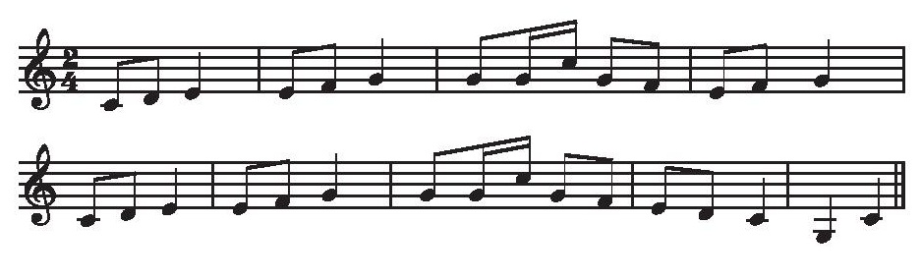  - GV đánh đàn dòng 1 to, dòng 2 nhỏ và gợi mở HS nhận biết các nốt cao hơn trong nét nhạc.  - GV trao đổi HS về ý tưởng thực hiện vận động/ động tác minh họa.  * Ví dụ: nốt thấp HS ngồi xuống, giai điệu đi lên các nốt cao HS đứng lên và giơ tay lên đầu.  - GV cho HS thực hiện cả lớp, bằng nhiều hình thức cá nhân/ nhóm/ tổ/ cả lớp.  - GV khuyến khích HS tự lựa chọn, thể hiện và vận động theo ý thích.  - GV khuyến khích HS tự nhận xét/ nhận xét các nhóm bạn.  - GV nhận xét – khen và động viên HS |  | - HS lắng nghe.  - HS nghe và thực hiện theo yêu cầu.  - HS nghe và thực hiện theo yêu cầu.  - HS lưu ý.  - HS thực hiện.  - HS thể hiện ý tưởng.  - HS nhận xét.  - HS lắng nghe.
* Tổng kết chủ đề.  - GV tương tác với HS nêu những nội dung đã học ở chủ đề 3.  - GV nhận xét và đánh giá chung về mức độ thể hiện năng lực và phẩm chất của HS qua các nội dung học tập.  - GV khen ngợi, khích lệ và lưu ý những nội dung HS cần luyện tập thêm. |  | - Nêu nội dung của chủ đề 3  - Lắng nghe  - Lắng nghe

IV. ĐIỀU CHỈNH SAU BÀI DẠY:
……………………………………………………………………………………….……………………………………………………………………………………….
……………………………………………………………………………………….

